ДЕПАРТАМЕНТ ОСВІТИ
ВІННИЦЬКОЇ МІСЬКОЇ РАДИ
КУ «МІСЬКИЙ МЕТОДИЧНИЙ КАБІНЕТ»
КОМУНАЛЬНИЙ ЗАКЛАД «ЗАГАЛЬНООСВІТНЯ ШКОЛА І-ІІІ СТУПЕНІВ №35
ВІННИЦЬКОЇ МІСЬКОЇ РАДИ»

ВЕБ-КВЕСТ ДО МІЖНАРОДНОГО ДНЯ АСТРОНОМІЇ
«СОНЦЕ. ЗОРІ. ВСЕСВІТ»


номінація «Дидактичні ігри»
Чернишук Максим Андрійович
вчитель астрономії
«спеціаліст вищої категорії»
Тел. (067)338-38-49

м. Вінниця
2017
Веб-квест до міжнародного дня астрономії на тему:
«Сонце. Зорі. Всесвіт»
«Астрономія корисна, тому що вона
підносить нас над нами самими;
вона корисна, тому що вона велична;
вона корисна, тому що вона прекрасна».
Анрі Пуанкаре
Астрономія – одна з найдавніших наук, що визначає основи світогляду переважної більшості людей. Зв'язок астрономії з іншими науками, її вплив на розвиток культури й технологій є складним і багатогранним. Нині вона суттєво впливає на розвиток усіх філософських вчень, а її внесок у розвиток цивілізації важко переоцінити.
Головною метою вивчення астрономії в загальноосвітніх навчальних закладах є формування загальнокультурної компетентності, наукового світогляду та основ системи знань про методи й результати вивчення законів руху, фізичної природи, еволюції небесних тіл та Всесвіту в цілому.
Міжнародний день астрономії – професійне свято людей, чия діяльність безпосередньо пов’язана з астрономією. Святкується двічі на рік: Весняний день астрономії відзначається в суботу – з середини квітня до середини травня, поблизу або перед першою чвертю Місяця; Осінній день астрономії святкується в період з середини вересня до середини жовтня. День астрономії започатковано 1973 року в США. Пізніше з’явилися об’єднання людей, що захоплюються астрономією, які могли користуватися телескопами не тільки в спеціально обладнаних обсерваторіях, а й в інших місцях. Головна ідея свята полягає в прищепленні любові до астрономічної науки: у цей день астрономічні клуби, планетарії, наукові центри та обсерваторії проводять безліч цікавих заходів, включаючи публічні лекції, телеконференції, спільні проекти, масові покази зоряного неба тощо. В 2017 році Міжнародний день астрономії припадає на 6 травня.
Студенти та школярі найактивніші учасники цього свята, тому саме для них ми пропонуємо навчально-пізнавальні завдання, що проводиться у формі змагання та може бути розв’язане з використанням ресурсів Інтернету та цифрових технологій – веб-квест «Сонце. Зорі. Всесвіт».
Для проведення астрономічного веб-квесту використано веб-сайт, що створено на базі безкоштовного пакету конструктора сайтів Jimdo.com.
Веб-сайт розміщено за адресою https://astronomy-sch35vin.jimdo.com.
Так виглядає знімок екрана (скріншот) головної сторінки сайту (мал. 1)
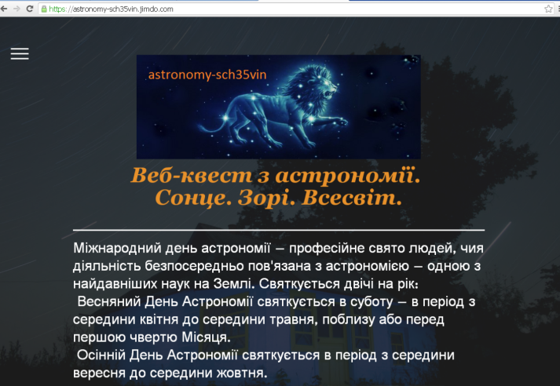
Мал.1. Головна сторінка сайту
Структура веб-квесту (мал. 2-7), містить:
- вступ,
- проблему та завдання;
- опис процедури роботи;
- критерії оцінювання веб-квесту;
- перелік інформаційних ресурсів;
- підсумок.
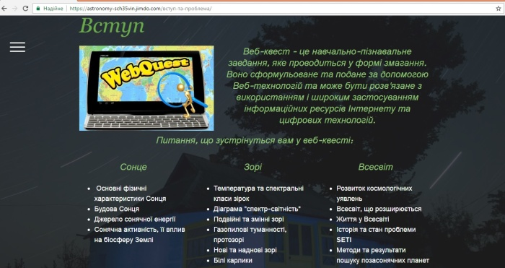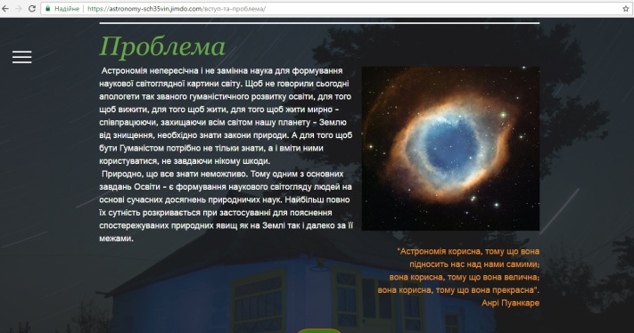
Мал.2. Вступ Мал.3. Проблема
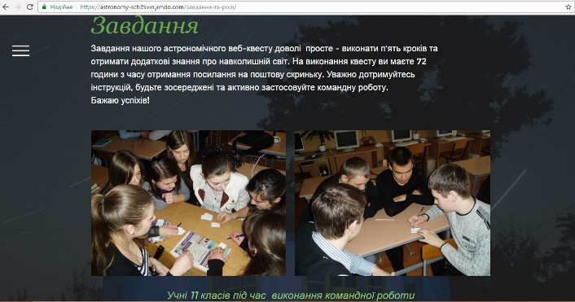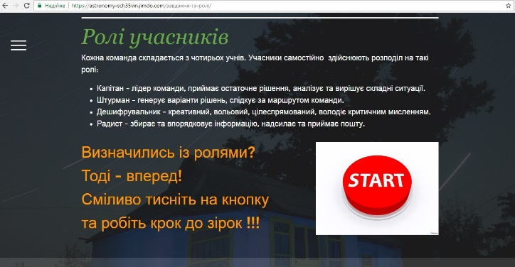
Мал.4. Завдання Мал.5. Опис процедури роботи
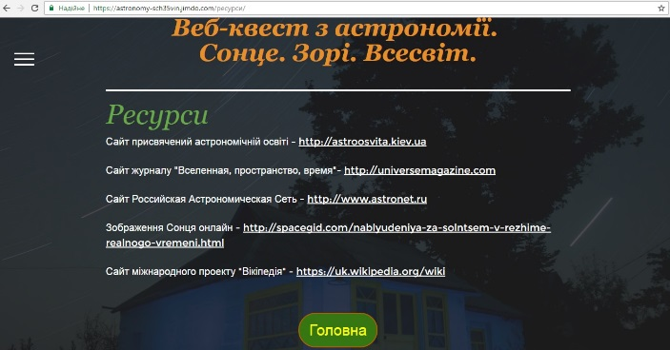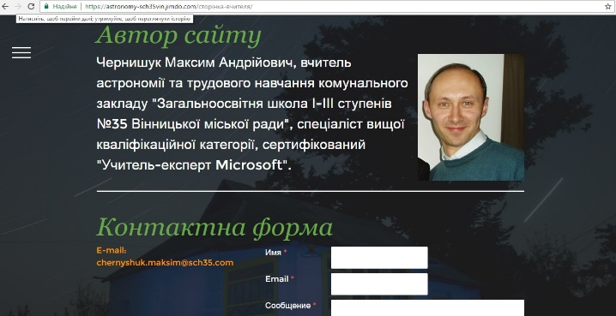
Мал.6. Інформаційні ресурси Мал.7. Підсумок

Для участі у веб-квесті учні повинні об’єднатися в команду кількістю чотири учасника, виконати розподіл ролей (капітан, штурман, дешифрувальник, радист), придумати назву колективу та обрати капітана. Після цього капітан заповнює реєстраційну форму (мал 8.).
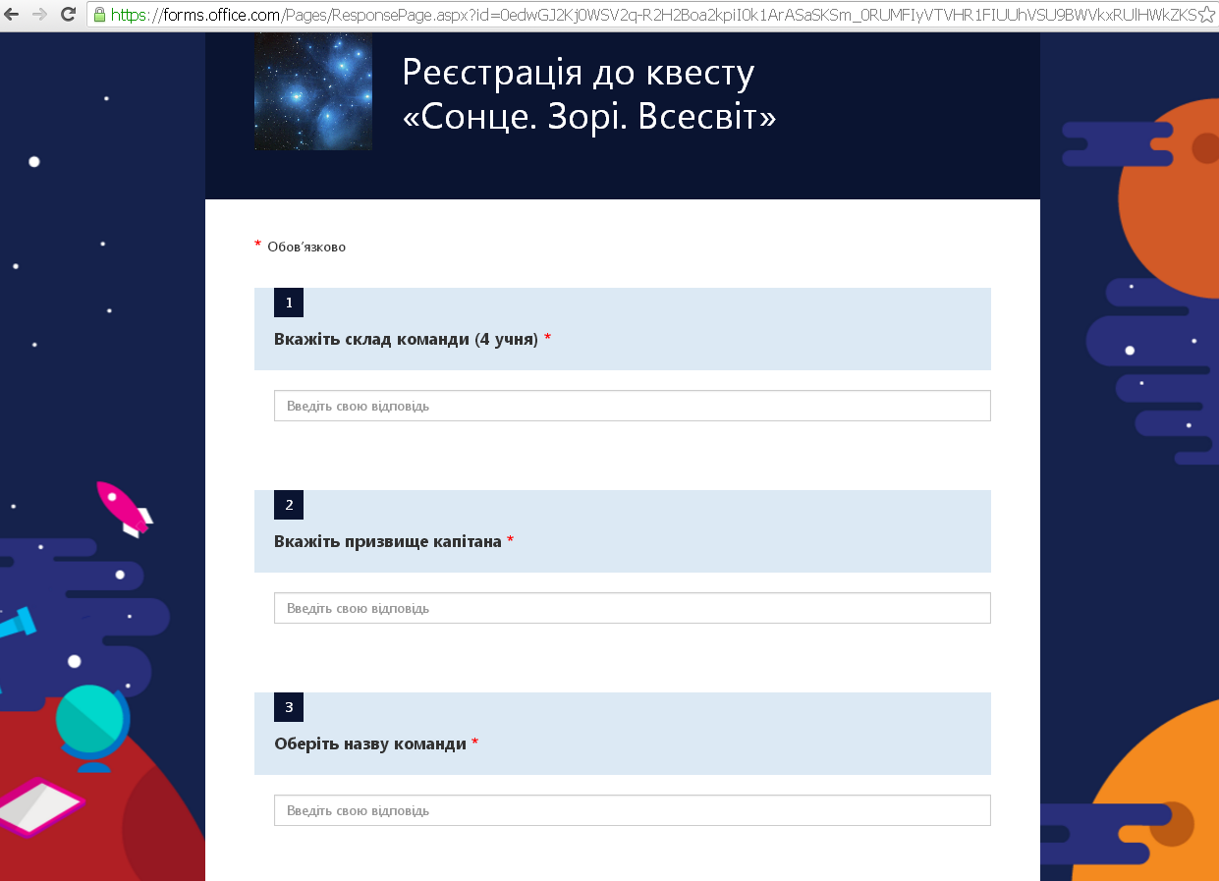
Мал.8. Реєстраційна форма команди
На першому етапі квесту (мал. 9) учні дають відповіді на десять запитань опитувальника Microsoft Forms (мал. 10) та отримують максимально десять балів за правильність виконання, а також можуть отримати додатково від одного до п’яти балів за швидкість виконання. Під час розв’язування запитань «дешифрувальники» команд уважно занотовують комбінацію літер у відповідях та передають «радисту». Таким чином, пароль, що складається з десяти літер, «радист» надсилає на поштову скриньку Outlook вчителю.
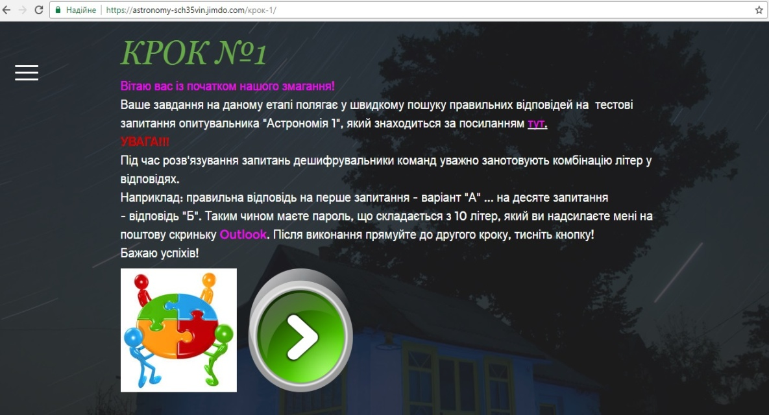
Мал. 9. Перший крок квесту
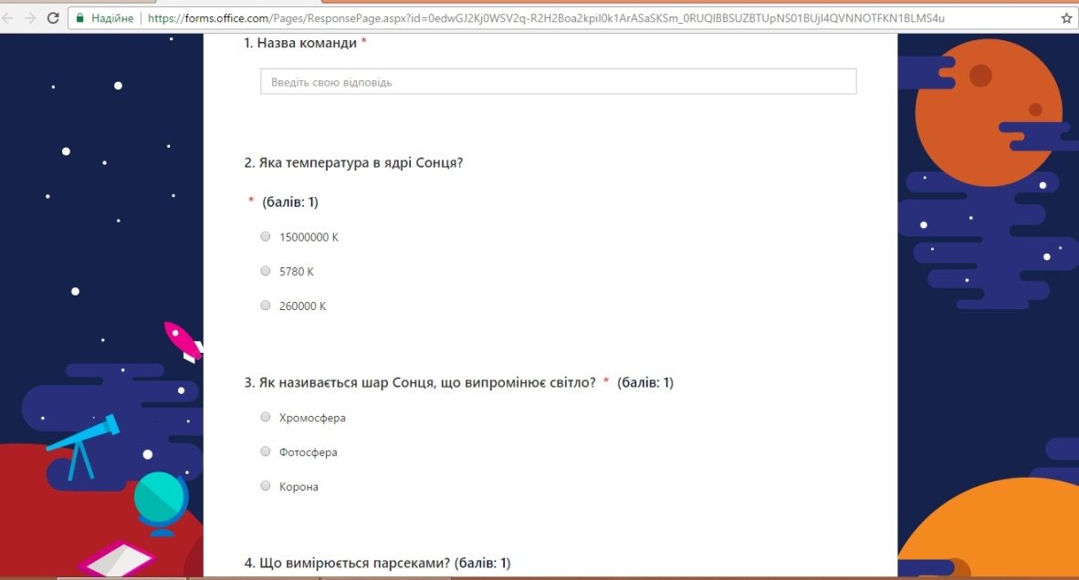
Мал. 10. Форма з запитаннями для першого кроку
На другому етапі (мал. 11) учні завантажують та переглядають мультимедійну тематичну презентацію, що створена засобами Power Point (мал. 12). Метою перегляду є пошук десяти помилок, яких припустився автор. Відповіді оформлюють у текстовому редакторі Word та надсилають завдання на перевірку, використовуючи застосунок Outlook. Максимальна кількість балів за виконання цього завдання також десять балів та додатково від одного до п’яти балів за швидкість виконання.
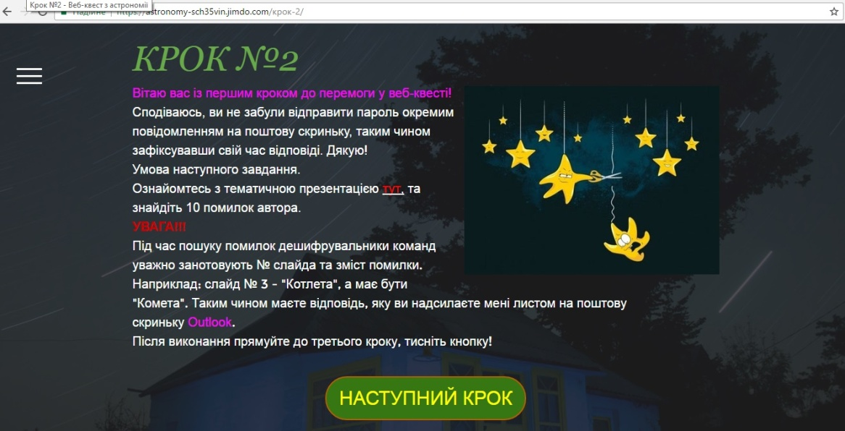
Мал. 11 Другий крок квесту.
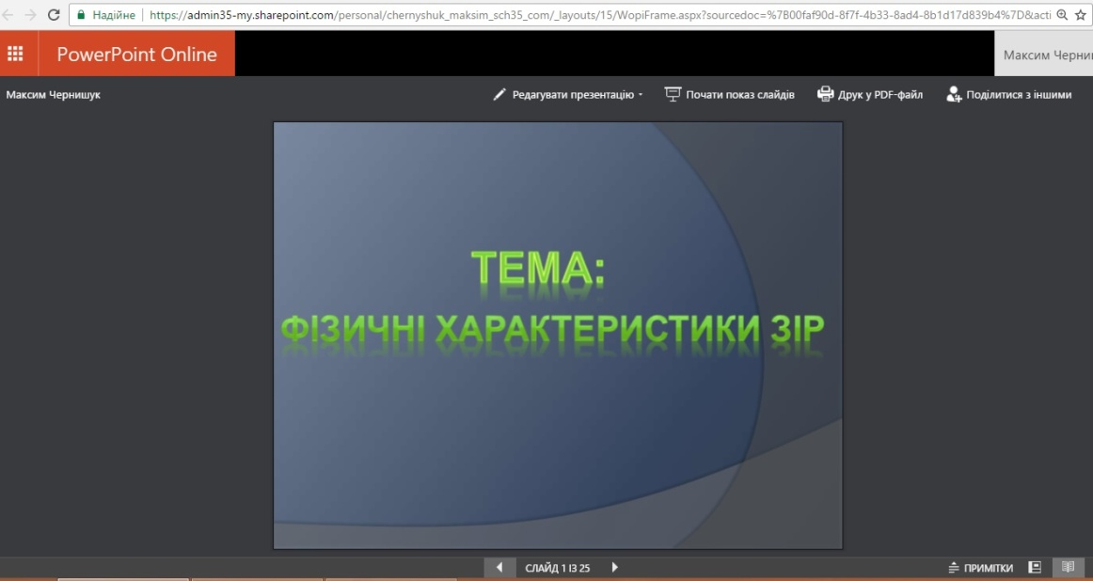
Мал. 12. Мультимедійна тематична презентація
На третьому етапі квесту (мал.13) учні вивчають зображення та збирають інформацію про нього. До їх уваги запропоновано графік зміни блиску змінної зорі δ Цефея. Після обрахунку відповідей учасники квесту заповнюють таблицю, зразок якої вони мають в інструкції до завдання та використовуючи текстовий редактор Word, надсилають відповіді на скриньку Outlook. Безпомилкове виконання роботи приносить команді ще десять балів (плюс додаткові бали за швидкість).
На четвертому етапі змагання (мал.14) учні дають відповіді на запитання опитувальника Microsoft Forms (мал.15) та створюють з них унікальний ключ для переходу на п’ятий рівень. Швидкість виконання цього завдання додатковими балами не винагороджується.
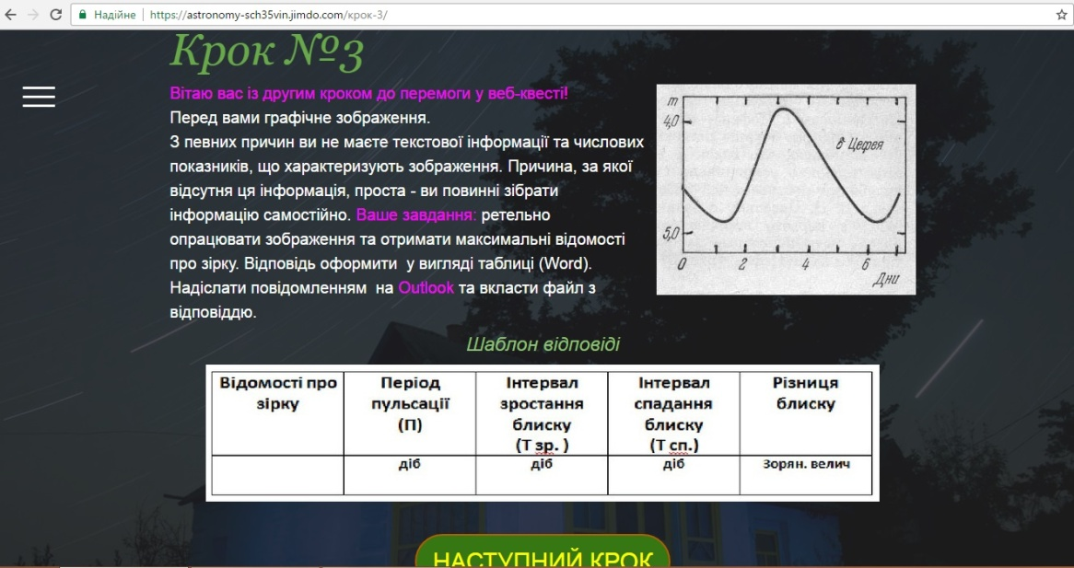
Мал.13. Третій крок квесту
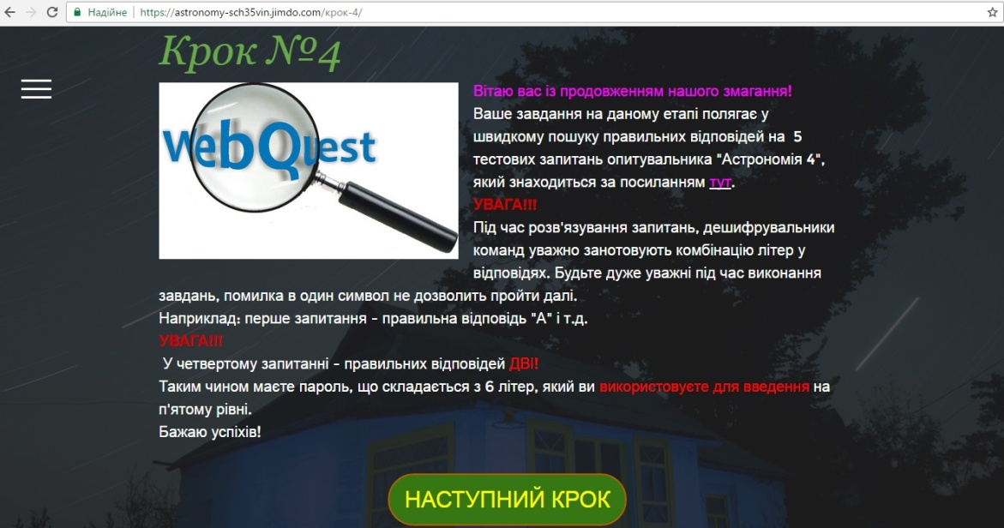
Мал.14. Четвертий крок квесту
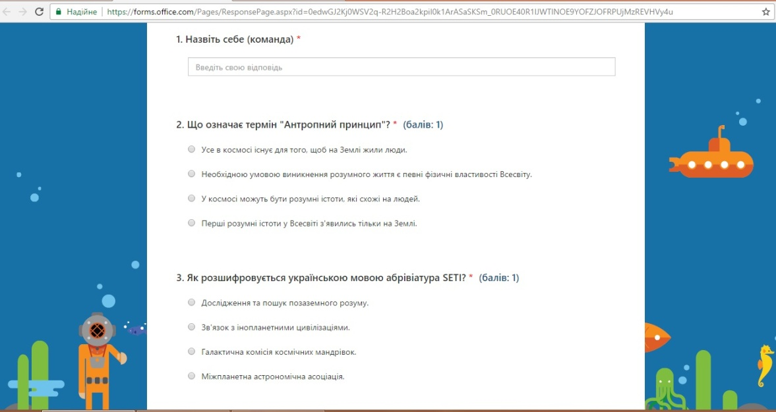
Мал.15. Форма з запитаннями для четвертого кроку
На заключному етапі (мал.16) учням пропонується переглянути засобами застосунку Video шість відеофрагментів (мал.17) , що розміщені у хмарному середовищі OneDrive, та дати відповіді стосовно їх змісту. Винагородою за правильні відповіді на кожне з шісти запитань цього етапу будуть дванадцять балів у командний залік, плюс додаткові бали за швидкість.
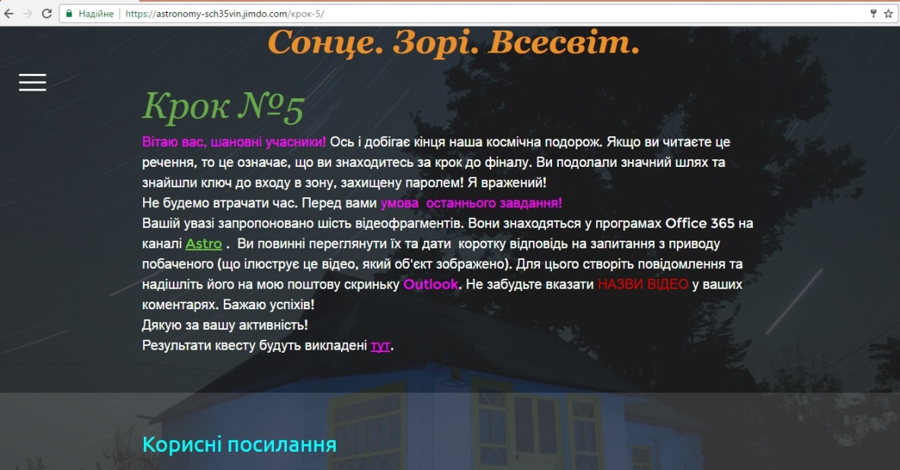
Мал.16 П’ятий крок квесту
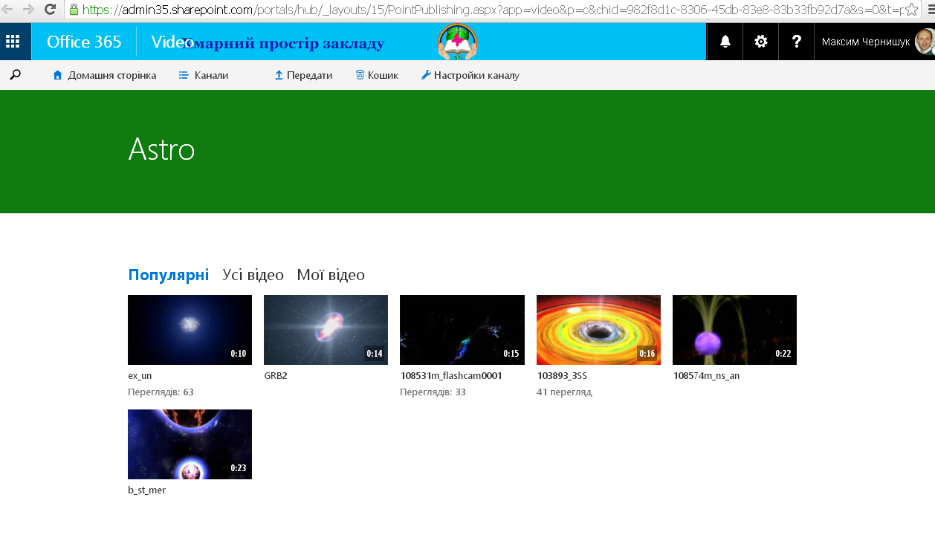

Мал.17. Шість відеофрагментів у застосунку Video
Час участі у змаганні обмежений – учні мають 72 години з моменту отримання посилання на свою електронну скриньку. Тому під час оцінювання результату команди враховується як якість виконання завдань, так і швидкість роботи команди.
Команда, що виконала етап першою, отримує п’ять балів, другою – чотири і т.д. В результаті успішного виконання всіх етапів змагання з мінімальним командним часом команда-переможець отримує 72 бали та диплом переможців, команди-учасники – заохочувальні подарунки.
Застосування хмарних технологій під час проведення такого виду творчих завдань як веб-квест надає ряд переваг у навчальній діяльності: вчитель та учні мають доступ до своїх матеріалів будь-де і будь-коли; можливе використання аудіо- і відеофайлів з інтернету (без додаткового завантаження на комп’ютер), спільне обговорення питань, швидке інформування учнів, миттєвий зворотній зв’язок.
Посібник може бути використаний вчителями-предметниками ЗНЗ та інших навчальних закладів при проведенні уроків та позаурочних заходів з астрономії.

